**交叉学科建设进展—量子信息学**

一、量子信息学交叉学科概况

**量子信息学**(quantum information science)，简单地说就是用量子力学的机制来完成的信息处理任务。量子信息学是由计算机科学、物理学、数学以及信息科学等多个学科交叉融合在一起所形成的一门新兴的学科。量子信息学以量子力学、信息论以及数学等学科作为直接的理论基础，以计算机科学与技术、通信科学与技术、激光科学与技术、光电子科学与技术、以及固体物理学和半导体物理学作为主要的技术基础，以光子和电子作为信息和能量的载体，研究量子信息的产生、发送、传递、接收、提取、识别、处理、控制及其在各相关科学技术领域中的最佳应用等。其学科内涵是：提出量子信息学中基础前沿的科学问题，从物理和数学给出理论解释，并从实验物理和工程技术学角度得到解决方法，最终应用到量子计算机的实现和量子通信中。量子信息学的诞生给经典信息科学带来新的机遇和挑战，给计算机科学带来迷人的前景。量子信息学的发展，极大丰富了量子理论本身的内容，深化着量子力学基本原理的内涵，有助于进一步验证量子理论的科学性。量子信息学已经成为当前最为活跃和最具有前景的前沿学科之一，它汲取了各学科的发展优势、实现了真正意义上的学科交叉，它的发展必将给相关学科带来深远的影响。

二、量子信息学交叉学科主要研究方向

目前的研究团队由计算机科学学院、数学与信息科学学院以及物理与信息技术科学学院三个不同学院的研究小组构成。根据我校的实际情况，基于团队成员前期的研究经验和研究成果，结合量子信息学的与各个学科的渊源，将对团队成员进行跨学科间的重组。目前该交叉学科的主要分为五个大的研究方向：量子程序语言、量子信息论、量子逻辑、量子密码学以及量子调控等。通过量子信息学交叉学科的建设，带动我校在计算机科学，数学，物理学等学科的重点学科建设方面有所突破。学科带头人：李永明教授、曹怀信教授、李永放教授、李志慧教授

三、量子信息学交叉学科成果产出。

**(一)学术活动**

1.2014年4月，举办了量子信息学学术活动月活动。邀请国内外10位专家、学者进行了15场专业学术报告。这次举行的学术月活动，使我们进一步了解量子信息与量子计算的前沿课题；同时为不同学科的专家、学者提供讨论和交流 的平台，真正使交叉学科碰撞出火花，促进交叉学科的快速发展。

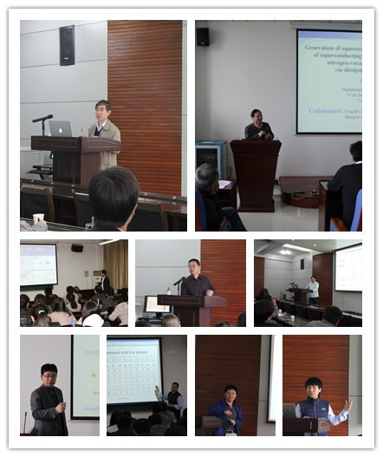2.2014年12月，举办量子信息学交叉学科学术研讨会。邀请国内量子信息学方向的相关专家、学科带头人来作报告，同时本学科的部分青年教师汇报了一年的新成果。

量子信息学学术活动月

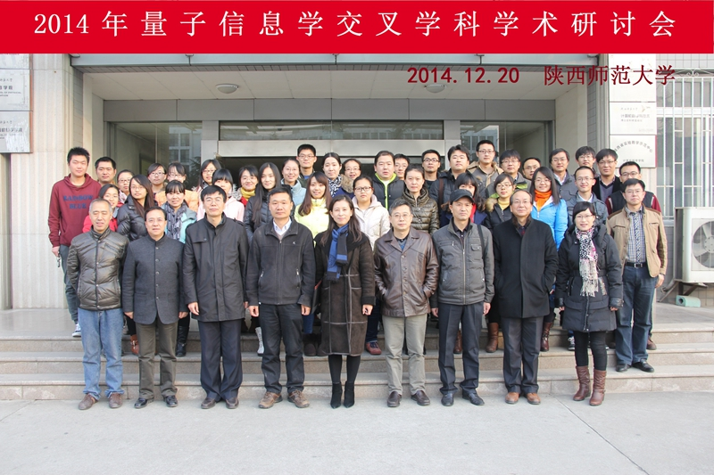

量子信息学交叉学科学术研讨会

**(二)国际交流**

2013年12月，曹怀信教授在澳大利亚La Trobe大学进行学术交流。

2014年4月，李永明教授在德国莱比锡大学进行学术交流

2014年9月，悉尼科技大学李三江教授来我校开展学术交流。

2014年10月，德国莱比锡大学Manfred Droste 教授来我校开展学术交流。

2015年1月，李永明教授前往悉尼科技大学进行学术交流。

**（三）科研项目**

量子信息学交叉学科立项以来获得省部级以上项目12项，其中国家自然科学基金面上项目3项、青年项目4项、天元基金1项、 博士点基金2项、博士后面上基金1项、陕西省面上项目1项，共计452万元。 目前学科组在研的项目经费达到583万元。

|  |  |  |  |  |  |
| --- | --- | --- | --- | --- | --- |
| **序号** | **主持人** | **名 称** | **级别** | **金额** | **起止时间** |
| 1 | 李志慧 | 经典与量子秘密共享中存取结构及其信息率的研究 | 面上 | 73万 | 2014.1-2017.12 |
| 2 | 曹怀信 | 量子态分类与量子绝热逼近中的算子论方法 | 面上 | 62万 | 2014.1-2017.12 |
| 3 | 韩召伟 | 基于量子逻辑的不确定性计算模型及其应用研究 | 青年 | 22万 | 2015.1-2018.12 |
| 4 | 郭志华 | 多体量子关联的动力学与时间演化 | 青年 | 22万 | 2015.1-2018.12 |
| 5 | 李 平 | 基于伪半环的不确定计算模型及其应用研究 | 青年 | 22万 | 2014.1-2017.12 |
| 6 | 席政军 | 基于信息论的测量诱发的非定域性研究 | 青年 | 25万 | 2014.1-2017.12 |
| 7 | 时慧娴 | 线性时序关系下推理的概率计量化模型 | 天元 | 3万 | 2015.1-2015.12 |
| 8 | 李永明 | 量化计算模型与量化模型检测的理论及其应用研究 | 博点 | 12万 | 2014.1-2016.12 |
| 9 | 席政军 | 测量基程序语言形式化验证的Hoare逻辑 | 博点 | 4万 |  |

**（四）科研论文**

发表核心以上26篇，其中SCI源刊13篇，二区以上7篇；国内权威6篇。

1. Guan Xuechong, Li Yongming，On conditions for mappings to preserve optimal solutions of semiring-induced valuation algebras，Theoretical Computer Science，563(19),86-98,2015.
2. Cao Huaixin, Cao Feilong, Wang Dianhui, Quantum artificial neural networks with applications, Information Sciences, 290: 1-6, 2015.
3. Xie Yongjian, Li Yongming, Yang Aili, Pasting of lattice-ordered effect algebras, Fuzzy Sets and Systems, 260: 1,77-96, 2015.
4. Li Yongming, Wang Qian, The universal fuzzy automaton, Fuzzy Sets and Systems, 249, 27-48,2014.
5. Guo Zhihua, Cao Huaixin, Qu Shixian, Partial correlations in multipartite quantum systems, Information Sciences, 289: 262-272, 2014.
6. Han Banhe, Li Yongming, Liu Jie, Geng Shengling, Li Houyi, Elicitation criterions for restricted intersection of two incomplete soft sets, Knowledge Based Systems, 59,121-131,2014.
7. Wang WenHua, Guo ZhiHua，Cao HuaiXin, An upper bound for the adiabatic approximation error，Sci China-Phys Mech Astron, 57(2),218-224, 2014.
8. Luo Yu, Xi Zhengjun, Li Yongming, Monogamous property of the measurement induced nonlocality based on relative entropy, Communications in Theoretical Physics, 62,677–682, 2014.
9. 宋云，李志慧，李永明，极小特权数组上的理想多秘密共享方案，中国科学 F, 2014, 44(5),610-622, 2014.
10. 韩召伟, 李永明. 量子Müller自动机与单体二阶量子逻辑, 软件学报，25(1),27-36, 2014.

**（五）科研获奖**

李永明教授参与的《不确定性系统的建模与分析 》获得2014年度高等学校科学研究优秀成果奖（科学技术）二等奖

四、  量子信息学交叉学科人才培养

通过量子信息学交叉学科的建设，带动我校在计算机科学，数学，物理学等学科的重点学科建设方面有所突破；将以拔尖创新人才培养为导向、以本硕博长周期培养为主体、以科教结合为纽带，充分利用各单位在生源、师资、先进实验平台、国际合作交流等方面的优势，建立优秀学生的遴选和培养新机制，真正实现科研与教学的有机结合、国内培养和国际化教育的有机结合、多学科培养的有机结合，源源不断地涌现出适应量子科技前沿领域多学科交叉需求和具有国际化视野的拔尖创新型青年人才。已做的工作如下：

1.为研究生开设《量子计算与量子信息》、《量子密码学》专业方向课，并开展量子信息文献阅读讨论课。

2.在该学科方向已毕业博士生3名。在读硕博连读生2名，硕士生12名。博士、硕士获得学校中央高校基金、研究生创新基金等。已有4人获得国家奖学金。

3.派博士生前往中科院相关实验室学习。

4.研究生张兴兴与魏秀娟分别获得“2014中国计算机学会理论计算机年会”和“2014全国模糊系统与数学年会”优秀论文奖。

5.席政军的博士论文获得2014陕西省优秀博士学位论文。

五、量子信息学交叉学科声誉或社会服务

曾先后选派青年教师以及博士生到国内外量子信息学著名机构访问交流或做博士后研究，一方面扩大了该交叉学科的国际视野，另一方面积极学习和吸收先进思想和前沿成果，丰富量子信息学交叉学科的研究视角，积极发展该学科自己特色的研究方向。在我校先后举办多次量子信息学学术交流，吸引省内西安电子科技大学、西安邮电大学等高校的师生前来参加学习和交流，产生了较大的影响。我校在量子效应代数结构、量子信息的度量等方面的研究已在国内外产生较重要的影响。

六、 量子信息学交叉学科未来几年的发展展望

该交叉学科继续按照学科发展规划实施，同时在今后的发展中主要在以下三个方面展开：

1.在学术交流方面，坚持送出去：选派年青教师去国内外知名实验室或者小组学习，加大国际交流， 吸收先进思想，在某些方面形成突破；引进来：邀请知名学者、教授前来短期讲学，了解学科前沿，打造学科特色。

2.举办量子信息学学术会议，扩大我校的学术影响力。

3.在科学研究和人才培养方面取得新突破。重点解决好两个突破，即科学研究重点项目的突破和省部级及其以上人才项目的突破，争取使我校量子信息学交叉学科在国内外占有重要地位。